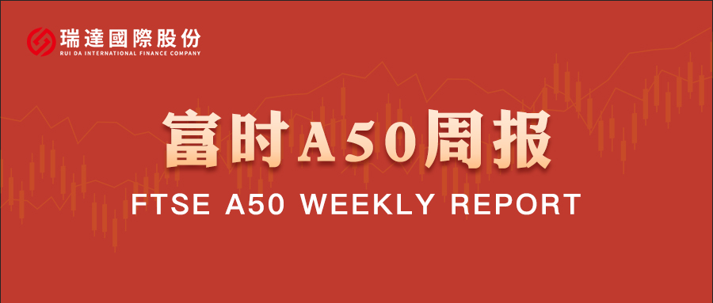
总体观点：A股主要指数上周集体上涨，上证指数涨1.52%，深证成指涨2.65%，创业板指涨2.1%，富时中国A50指数涨1.78%。风格上，中小盘股强于大盘蓝筹股。MSCI中国A50指数期货涨2.71%，SGX A50股指期货主力合约涨1.76%。海外方面，美国8月PPI环比意外转负，同比回落低于预期，为美联储9月降息进一步提供支撑，市场已完全定价美联储9月降息，A股面临的外部环境制约呈现松动。国内方面，经济基本面，8月份，国内社零、固投、进出口、规上工业增加值增速均较前值明显回落且弱于市场预期，房地产市场亦呈现加速走弱态势；金融数据上，8月末M2同比增长8.8%，M1同比增长6%，M1-M2剪刀差大幅收窄，创2021年6月以来最低值，背后或反映出居民消费意愿的持续好转。贸易端，中美双方将于当地时间9月14日至17日在西班牙马德里就有关经贸问题举行会谈。整体来看，当前在业绩及政策真空期下，市场进入宏观数据验证阶段，8月经济数据仍然承压，房地产对固投产生明显拖累，以旧换新政策效果边际减弱也令社零承压，然而此前公布的金融数据显示出居民正由超额储蓄转向增加消费，由于金融数据有一定领先效果，预计将反映在后续的经济数据中。最后，美联储降息也将为国内政策宽松提供空间。因此，股指长期仍具备上涨潜力，但经济数据不佳短期施压盘面。策略上，建议暂时观望。
图1：A股主要指数单周涨跌幅（%）

资料来源：wind,瑞达国际
图2：全球主要指数单周涨跌幅（%）

资料来源：wind,瑞达国际
图3：MSCI中国A50市盈率（TTM）

资料来源：wind,瑞达国际
海外消息面：（1）美国政府公布初步基准修订数据，截至今年3月的一年间，美国非农就业人数被下修91.1万，相当于每月平均少增近7.6万人，录得自2000年以来的最大下修幅度。（2）美国劳工统计局公布数据显示，美国8月PPI环比下降0.1%，四个月来首次转负，预期上涨0.3%；同比上涨2.6%，预期为持平于3.3%。美国8月CPI同比2.9%，持平预期；CPI环比0.4%，略高于预期的0.3%；核心CPI同比3.1%，环比0.3%，均持平预期和前值。美国上周初请失业金人数增加2.7万人至26.3万人，创2021年10月以来的最高。（3）欧洲央行连续第二次会议按兵不动，认为通胀压力已得到有效遏制，且欧元区经济保持稳健态势。欧洲央行行长拉加德称，欧元区降通胀过程现已结束，贸易不确定性已明显减弱。交易员削减对该行宽松政策的押注，暗示降息周期已经结束。
国内消息面：（1）国家统计局公布数据显示，受基数走高影响和食品价格拖累，中国8月CPI环比持平，同比下降0.4%，核心CPI同比上涨0.9%，涨幅连续第4个月扩大。8月PPI同比下降2.9%，降幅比上月收窄0.7个百分点，为今年3月份以来首次收窄；环比由上月下降0.2%转为持平，结束连续8个月下行态势。（2）Wind数据显示，截至9月9日，A股两融余额突破2.3万亿元，达到23197亿元，再创历史新高。（3）央行公布数据显示，8月末，M2同比增长8.8%，M1同比增长6%，M1-M2剪刀差收窄至-2.8%，是2021年6月以来最低值。今年前八个月，人民币贷款增加13.46万亿元；社会融资规模增量累计为26.56万亿元，比上年同期多4.66万亿元。（4）8月份，全国规模以上工业增加值同比增长5.2%、环比增长0.37%，服务业生产指数同比增长5.6%，社会消费品零售总额同比增长3.4%、环比增长0.17%。1-8月份，全国固定资产投资同比增长0.5%，其中制造业投资增长5.1%，房地产开发投资下降12.9%。（5）当地时间9月14日至15日，中美经贸中方牵头人、国务院副总理何立峰与美方牵头人、美国财政部长贝森特以及贸易代表格里尔在西班牙马德里举行会谈，就双方关注的经贸问题进行了坦诚、深入、富有建设性的沟通，就以合作方式妥善解决TikTok相关问题、减少投资障碍、促进有关经贸合作等达成了基本框架共识。双方将就相关成果文件进行磋商，并履行各自国内批准程序。
市场资金面：截至9月12日，北向资金单周合计买卖15009.6亿，两融余额23515.7亿，占A股流通市值2.48%。两融交易额13318.2亿，占A股成交额11.45%。重要股东二级市场累计净减持118.83元，限售解禁市值为1018.77亿元。行业主力资金普遍呈净流出，计算机、电力设备板块资金大幅净流出。
图4：陆股通成交统计（亿元；CNY）
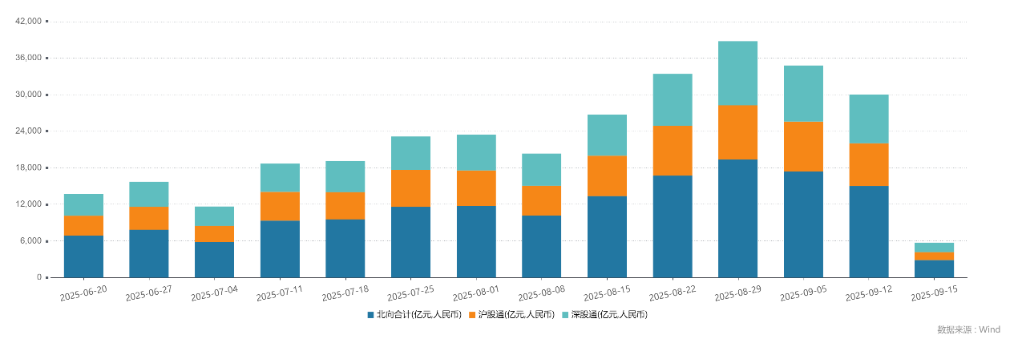
资料来源：wind,瑞达国际
图4-5：融资融券余额（亿元）
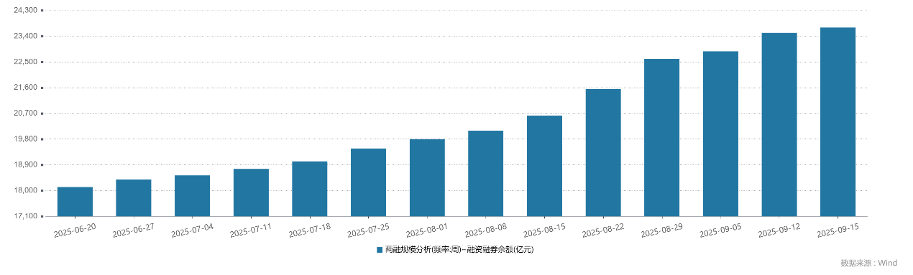
资料来源：wind,瑞达国际
图6：申万一级行业资金流向（近5个交易日，亿元）
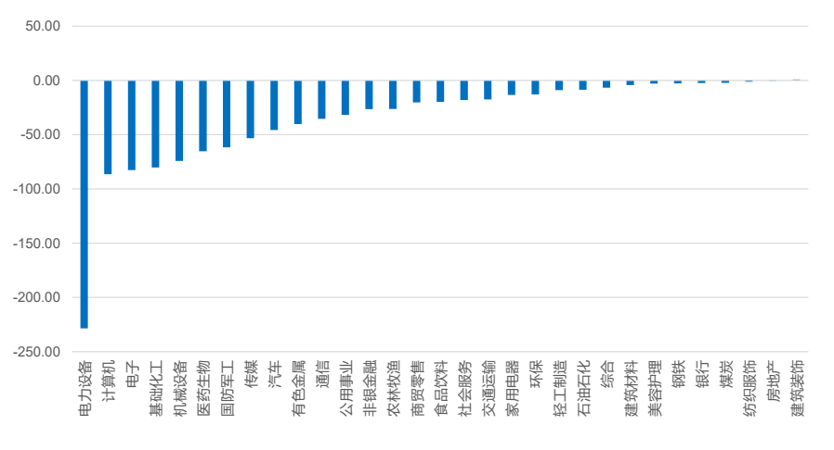
资料来源：wind,瑞达国际
期货价差：近期市场成交活跃度有所下降。SGX与MSCI A50主力基差上周宽幅震荡，两者跨品种价差上行至12611附近。
图7：SGXA50主力基差

资料来源：wind,瑞达国际
图8：MCAF A50主力基差

资料来源：wind,瑞达国际
图9：A50跨品种价差

资料来源：wind,瑞达国际

△ 免责声明
此报告由瑞达国际所编制。本报告采用之资料及意见均相信可靠及准确，但本公司并不对各分析或有关资料之可靠性及准确性作出全面性保证。本报告只供客户或读者作参考之用，客户或读者不应完全依靠本报告内容作为投资准则。
本报告之资料及意见如有任何更改，恕不另行通知。本报告并非及并无意图构成任何作价或招揽进行买卖本报告 提及的商品。本公司不会对任何因依靠本报告作出任何买卖而引致之任何损失承担任何责任。



24小时客服电话： 00852 - 25342000/86 - 13603059885
24小时传真电话： 00852 - 25632368
客服邮箱： cs@ruida- int . com
客服QQ： 203195058/2938472186
网址：www. ruida- int . com
地址: 香港湾仔菲林明道8号大同大厦17楼05 - 06室

